**BÀI 5. TÍNH CHẤT HAI TIẾP TUYỂN CẮT NHAU**

1. **TÓM TẮT LÝ THUYẾT**

1. Tính chất của hai tiếp tuyến cắt nhau

Nêu hai tiếp tuyến của đường tròn cắt nhau tại một điểm thì:

- Điểm đó cách đều hai tiếp điểm.

* Tia kẻ từ điểm đó đi qua tâm là tia phân giác của góc tạo bởi hai tiếp tuyến.
* Tia kẻ từ tâm đi qua điểm đó là tia phân giác của góc tạo bởi hai bán kính đi qua các tiếp điểm.

1. Đường tròn nội tiếp tam giác

- Đường tròn tiếp xúc với ba cạnh của một tam giác gọi là *đường tròn nội tiêp* tam giác, còn tam giác gọi là *ngoại tiêp* đường tròn. 1

- Tâm của đường tròn nội tiếp tam giác là giao điểm của các I đường phân giác các góc trong tam giác.

1. Đường tròn bàng tiếp tam giác

* Đường tròn tiếp xúc với một cạnh của một tam giác và tiếp 1 xúc vói phần kéo dài của hai cạnh còn lại gọi là *đường tròn bàng tiếp* tam giác.
* Vói mỗi một tam giác, có ba đường tròn bàng tiếp.
* Tâm của đường tròn bàng tiếp tam giác góc *A* là giao điểm của hai đường phân giác các góc ngoài tại *B* và C hoặc là giao điểm của đường phân giác góc *A* và đường phân giác ngoài tại *B* (hoặc C).

II. BÀI TẬP VÀ CÁC DẠNG TOÁN

**Dạng 1. Chứng minh hai đoạn thẳng bằng nhau, hai đường**

**thẳng song song, hai đường thẳng vuông góc**

*Phương pháp giải:* Dùng tính chất của hai tiếp tuyến cắt nhau.

1A. Hai tiếp tuyến tại *B* và C của đường tròn (O) cắt nhau ở *A.*

1. Chứng minh *AO* là trung trực của đoạn thẳng *BC.*
2. Vẽ đường kính *CD* của (O). Chứng minh *BD* và *OA* song song.

1B. Hai tiếp tuyến tại *A* và *B* của đường tròn (O) cắt nhau tại *M.* Đường thẳng vuông góc với *OA* tại *O* cắt *MB* tại C. Chứng minh CM = CO.

2A. Cho nửa đường tròn tâm O, đường kính *AB.* Vẽ các tiếp tuyến *Ax, By* với nửa đường tròn cùng phía đối với *AB.* Từ điểm *M* trên nửa đường tròn *(M* khác *A, B)* vẽ tiếp tuyên với nửa đường tròn, cắt *Ax* và *By* lần lượt tại C và D.

1. Chứng minh *COD* và *AMB* đồng dạng.
2. Chứng minh *MC.MD* không đổi khi *M* di động trên nửa đường tròn.
3. Cho biết *OC = BA = 2R.* Tính *AC* và *BD* theo *R.*

2B. Từ điểm *A* ở ngoài đường tròn (O; *R)* kẻ hai tiếp tuyến *AB, AC* (với *B* và C là các tiếp điểm). Kẻ *BE AC* và *CF* ** *AB ( ), BE* và *CF* cắt nhau tại *H.*

1. Chứng minh tứ giác *BOCH* là hình thoi.
2. Chứng minh ba điểm *A, H, O* thẳng hàng.
3. Xác định vị trí điểm *A* để *H* nằm trên (O).

**Dạng 2. Chứng minh tiếp tuyến, tính độ dài, tính số đo góc**

*Phương pháp giải:* Sử dụng các kiên thức sau:

* Tính chất của hai tiếp tuyến cắt nhau.
* Khái niệm đường tròn nội tiếp, bàng tiếp.
* Hệ thức lượng về cạnh và góc trong tam giác vuông.

3A. Cho đường tròn (O). Từ một điểm M ở ngoai (O), vẽ hai tiếp tuyến ME và MF (E,F là tiếp điểm) sao cho góc  = 30°. Biết chu vi *MEF* là 30 *cm.*

1. Tính độ dài dây EF.
2. Tính diện tích *MEF.*

3B. Cho đường tròn (O). Từ một điểm *M ở* ngoài (O), vẽ hai tiếp tuyến *MA* và MB *(A, B* là tiếp điểm) sao cho góc = 60°. Biết chu vi tam giác *MAB* là 18 *cm,* tính độ dài dây *AB.*

4A. Cho đường tròn (O; *R)* và một điểm *A ở* ngoài đường tròn. Vẽ các tiếp tuyến *AB, AC (B, C* là tiếp điếm). Chứng minh  = 60° khi và chỉ khi *OA* = 2R .

4B. Cho tam giác *ABC* vuông tại *A* có *AB* = 9 *cm, AC* = 12 *cm.* Gọi *I* là tâm đường tròn nội tiếp tam giác *ABC, G* là trọng tâm của tam giác *ABC.* Tính độ dài *IG.*

**III. BÀI TẬP VỀ NHÀ**

1. Hai tiếp tuyến tại *A* và *B* của đường tròn (O) cắt nhau tại I. Đường thẳng qua *I* và vuông góc vói *IA* cắt *OB* tại *K.* Đường thẳng qua O, vuông góc vói *OA* cắt *IB* ở C.
2. Chứng minh *KC* và *OI* vuông góc nhau.
3. Biết *OA = OB* = 9 cm, *OI* = 15 cm, tính *IA* và *IK.*
4. Từ một điểm *A* nằm bên ngoài đường tròn (O), kẻ các tiếp tuyến *AB, AC* với (O) trong đó *B, C* là các tiếp điểm. Qua điểm *M* thuộc cung nhỏ *BC,* kẻ tiếp tuyến vói (O), tiếp tuyến này cắt các tiếp tuyến *AB* và *AC* theo thứ tự *ở D* và *E.* Chứng minh chu vi tam giác *ADE* bằng *2AB.*
5. Cho đường tròn (O) và điểm *A* nằm ngoài (O). Kẻ các tiếp tuyên *AB, AC* với (O) trong đó B,C là các tiếp điểm.
6. Chứng minh đường thẳng *OA* là trung trực của *BC.*
7. Gọi *H* là giao điểm của *AO* và *BC.* Biết *OB = 2cm và OH =* 1 *cm,* tính:
8. Chu vi và diện tích tam giác *ABC;*
9. Diện tích tứ giác *ABOC.*
10. Cho tam giác *ABC* cân tại *A,* điểm *I* là tâm đường tròn nội tiếp, điểm *K* là tâm đường tròn bàng tiếp góc *A* của tam giác. Gọi *O* là trung điểm của *IK.*
11. Chứng minh bốn điểm B, I,C, *K* cùng thuộc một đường tròn.
12. Gọi (O) là đường tròn đi qua bốn điểm *B, I, C, K.* Chứng minh *AC* là tiếp tuyến của đường tròn (O; OK).
13. Tính bán kính của (O) biết *AB = AC =* 20 *cm, BC* = 24 *cm.*

BÀI 5. TÍNH CHẤT HAI TIẾP TUYẾN CẮT NHAU

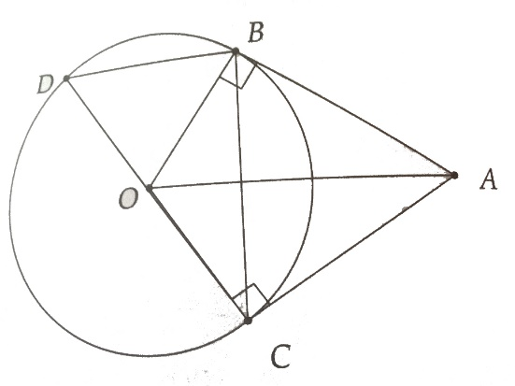1A. a) Theo tính chất tiếp tuyến cắt nhau

AB = AC  A thuộc trung trực của BC.

OB = OC O thuộc trung trực của BC.

b) Sử dụng a) và chú ý CD là đường kính (O)

nên 

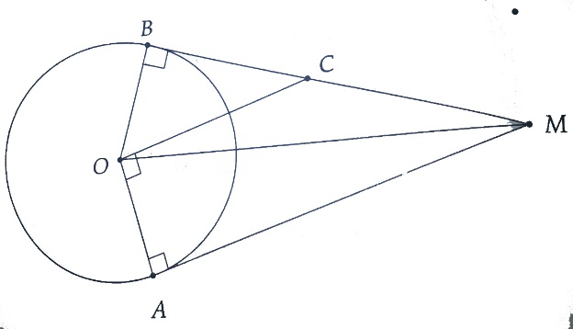

1B. Sử dụng tính chất giao hai tiếp tuyến và



 cân tại O

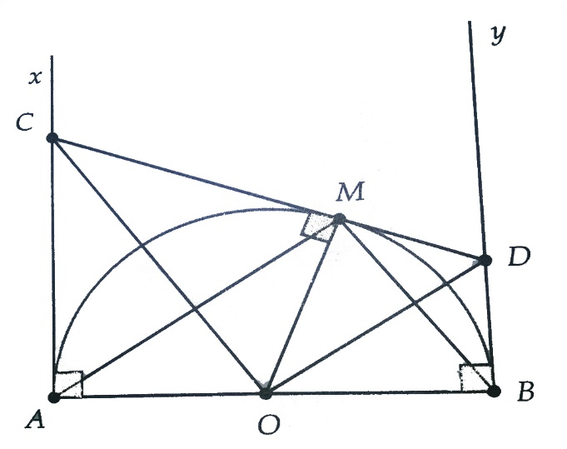2A. a) HS tự chứng minh

b)



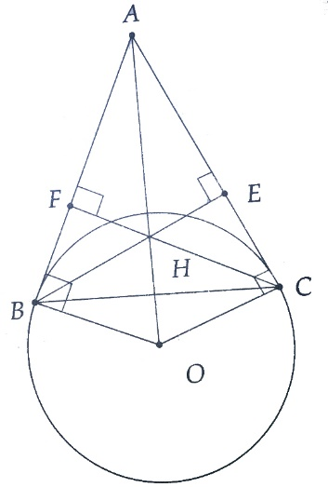

2B. a) HS tự chứng minh

b) Chi ra rằng A,H,O cùng nằm trên đường

thẳng vuông góc với BC;

c) Để  thì

OH=OC 

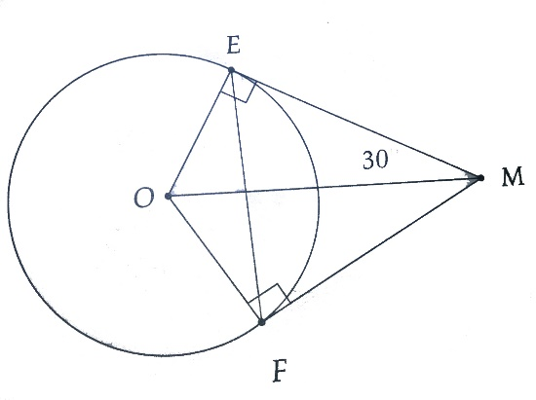3A. a) Chứng minh



b) Tìm được 

3B. Tìm được AB=6cm

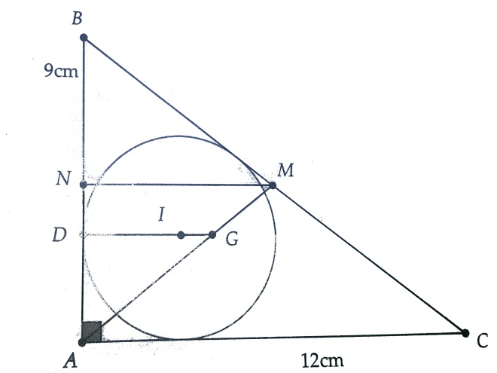4A. Ta có



Vì AO=2R =2OB



4B. Gọi M là trung điểm của BC

Ta tính được 

Gọi N là trung điểm của AB

D,I,G thẳng hàng



Áp dụng kết quả trên ta có



5. a) Chứng minh C là trực tâm của tam giác OIK. Từ đó suy ra  tại H.

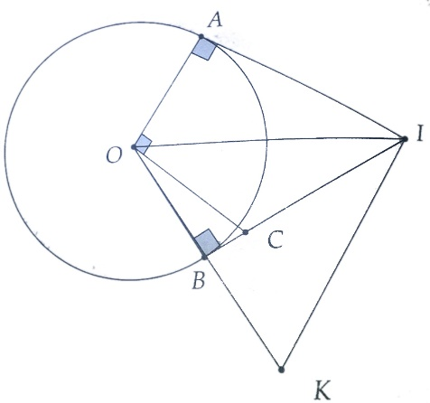b) IA=12cm

Chứng minh  cân tại K

Đặt KO = KI = x (x>0)

Có



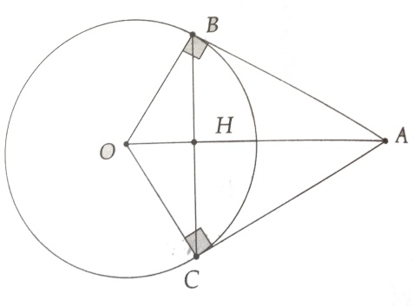6. Chú ý MD = BD và ME = CE

7. a) Tương tự 1A

b) i) Áp dụng định lý Pytago

tính được 

Áp dụng hệ thức lược về cạnh

Góc vuông và đường cao trong tam giác

Vuông, tính được:



ii) Ta có 

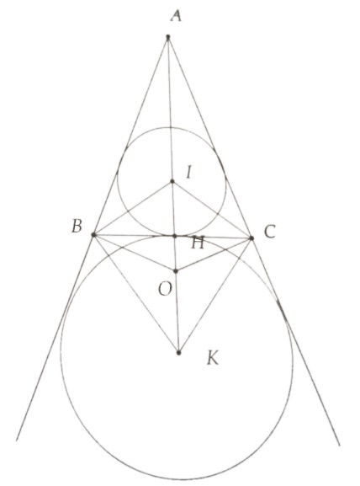Cách khác : Áp dụng hệ thức lượng về cạnh góc vuông và đường cao trong tam giác vuông, ta có



ii) Ta có 

8. a) Sử dụng tính chất phân giác trong, phân giác

ngoài của một góc



b) Sử dụng a) và chú ý 

c) AK cắt BC tại H. Ta có : HC=12cm, AH=16cm

 đồng dạng 